1.不同配置下同一个阶段可以对应多个插件和目标。不理解什么叫不同配置下同一个阶段？不同项目怎么配置同一个阶段啊？

答：这是你pom.xml 文件当中的packaing 决定的。比如你war 项目 在package 阶段就是用org.apache.maven.plugins:maven-war-plugin:2.2:war 而jar 项目在package 阶段就是用org.apache.maven.plugins:maven-jar-plugin:2.4:jar

2.执行mvn denpendcy：tree为何maven总是会去下载很多.pom和.jar文件？

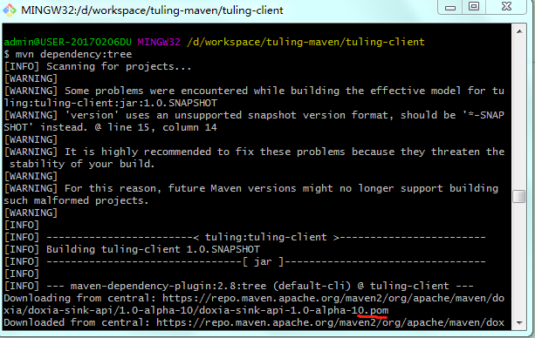

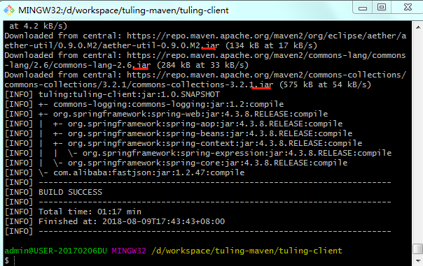

答：要下载相关插件的依赖，没有什么好奇怪

3.执行mvn archetype:generate命令我的显示2206，而老师的却是10，

是不是因为我的版本是apache-maven-3.5.4的原因？

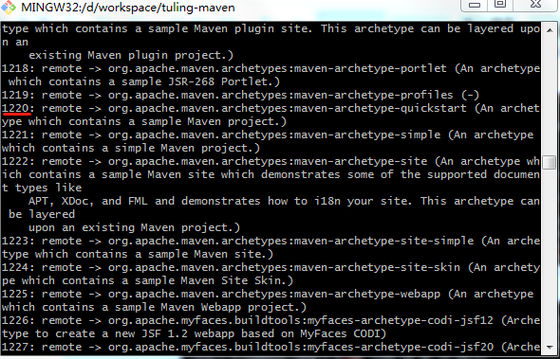

另外还可以选择版本：

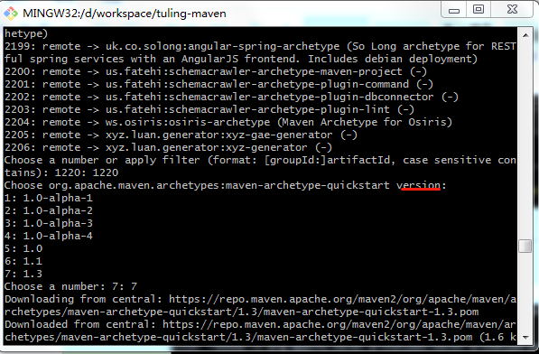

答：我没有更新下载索引模板

4. #快速创建一个WEB程序

mvn archetype:generate -DgroupId=tuling -DartifactId=simple-webbapp -DarchetypeArtifactId=maven-archetype-webapp

-DinteractiveMode=false

DarchetypeArtifactId和DinteractiveMode分别是什么意思？

答： -DinteractiveMode=false  是否已交互模式进行，如果是false的话就会采用默认设置建立项目

-DarchetypeArtifactId 指是的原型ID

5.在项目pom文件配置nexus私服地址，maven中settings.xml也配置阿里云镜像地址，怎么都是以maven的settings.xml的私服地址呢？

答：这里面有两个概念，一个叫仓库，一个叫镜像。仓库可以配置自己的地址，而镜像用于覆盖仓库的地址。一般我们会用<mirrorOf>*</mirrorOf> 覆盖所有仓库地址。

6. nexus-3.13.0-01-unix.tar目录结构和老师上课演示的完全不同，完全不知道怎么操作！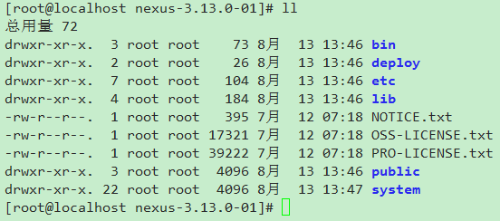

答：常规操作 只要去执行他的bin文件即可，关注他的lib 或system 没有意义。

7. vim /etc/profile #添加export RUN_AS_USER=root到profile文件。安全起见不建议使用root用户，为何老师视频直接用root用户启动啊？最好应该怎么弄？

答：为了方便，实际情况下是用登录其它用户去启动，保证安全。

8. nexus私服中deployment/ deployment123，admin/admin123这些用户名和密码都是nexus默认内置的吗？

答：是